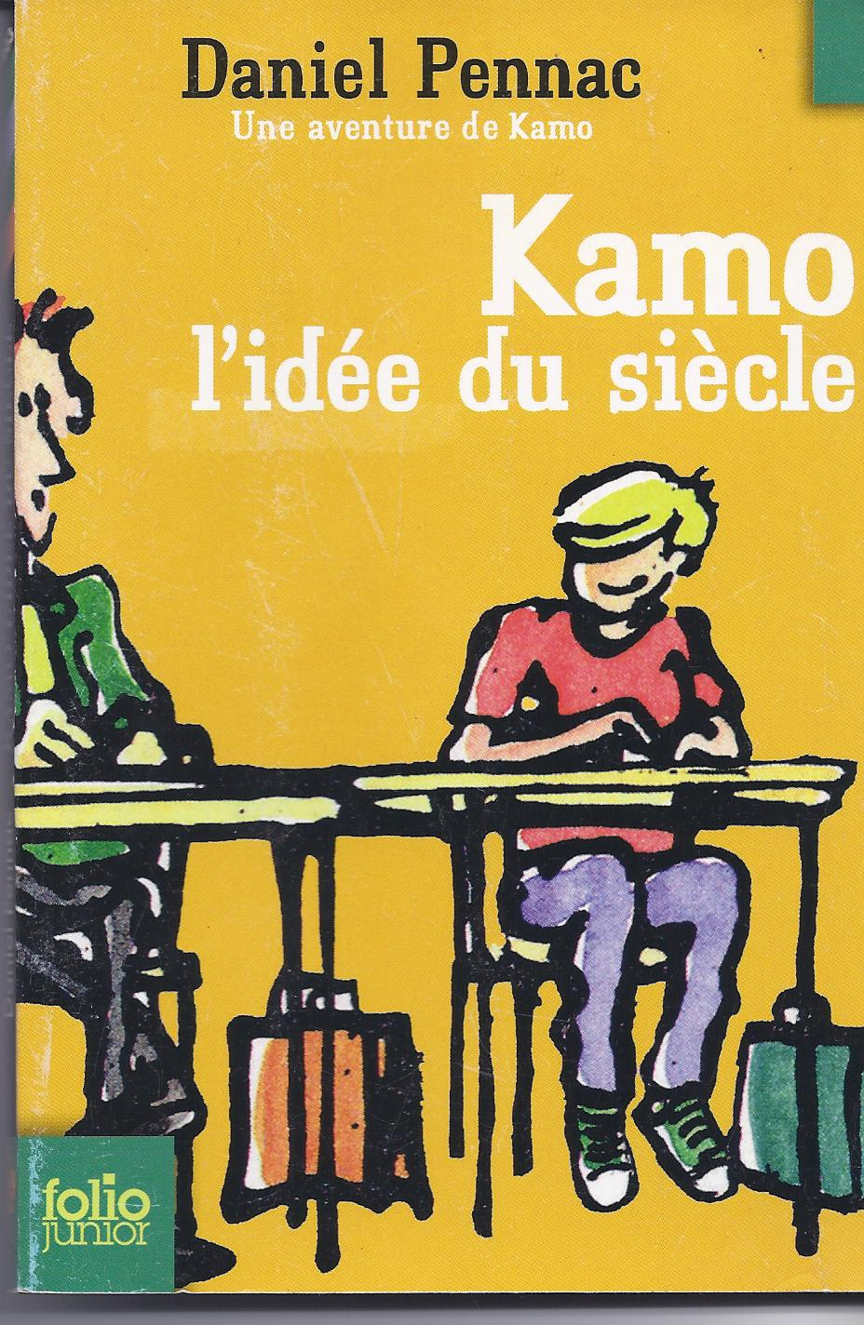

Titre : Kamo l'idée du siècle

Auteur : Daniel PENNAC

Résumé : C'est l'histoire de Kamo qui est un élève de CM 2. Lui, et
les camarades de sa classe ont demandé à M Marjorelle, leur
maître, de les préparer à la 6 ème.
Pour y arriver, Kamo a eu une idée. Il propose à M Marjorelle de
se transformer en professeur différent tout au long de la journée.

Avis des lecteurs : c'était émouvant car ils avaient peur de ne plus voir leur
maître avant la 6 ème. C'était drôle ( le passage avec le
professeur d'anglais ).
Comme ce livre nous a plu, on a envie de découvrir les
autres aventures de Kamo.

